T I S K O V Á Z P R Á V A

Lesy ČR pokračují v průběžných obnovách částí
známého jihočeského Schwarzenberského plavebního kanálu

V Jeleních vrších na Prachaticku již tuto sobotu 6. července bohatý kulturní program v rámci mezinárodního setkání plavců a vorařů
Hradec Králové, 2. července 2013 - Státní podnik Lesy ČR nadále průběžně pracuje na potřebných úpravách Schwarzenberského plavebního kanálu, který patří mezi jihočeské velmi významné kulturní památky. Práce probíhají v rámci projektu „Schwarzenberský plavební kanál – kulturní dědictví ožívá“, na kterém s Lesy ČR spolupracují i další partneři z ČR i Rakouska. Projekt je spolufinancován z prostředků Evropské unie, prostřednictvím Evropského fondu pro regionální rozvoj v rámci programu Cíl 3 - Evropská územní spolupráce a operačního programu Přeshraniční spolupráce Rakousko – Česká republika 2007 – 2013. V lokalitách kolem plavebního kanálu na obou stranách česko – rakouské hranice se navíc v posledních letech pořádají pravidelné a veřejností velmi oblíbené kulturně společenské akce. Jednou z nich je i nadcházející Mezinárodní setkání plavců a vorařů ŠUMAVA 2013, které se ve dnech 4. – 7. července postupně uskuteční v Prachaticích, Jeleních vrších, Českém Krumlově a rakouských obcích Schlägl, Aigen, Sonnenwald.
„Loni jsme se s našimi partnery zaměřovali především na provádění potřebných stavebních úprav kanálu, konkrétně na rekonstrukci dvou úseků. V prvním úseku šlo o část kanálu mezi hlavním evropským rozvodím v bývalé osadě Růžový Vrch (U Korandy) a hraničním potokem Ježová / Iglbach. Práce ve druhém úseku se soustředily na hraniční potok Pestřice / Rothbach mezi Zvonkovou / Sonnenwaldem a Medvědím potokem,“ informuje ekonomický ředitel Lesů ČR Michal Gaube, pověřený zároveň řízením podniku. „Letos počítáme s instalováním nových informačních tabulí a vydáním informačních tiskovin,“ doplňuje Michal Gaube.

Lesy ČR v souvislosti s kulturními akcemi konanými průběžně kolem Schwarzenberského plavebního kanálu veřejnost zvou na tuto sobotu 6. července 2013 do šumavské osady Jelení vrchy ležící jen šest kilometrů od obce Nová Pec v okrese Prachatice v Jihočeském kraji. Právě zde v tento den od 10 do 14.30 hodin proběhne jedna z nejzajímavějších částí Mezinárodního setkání plavců a vorařů ŠUMAVA 2013. Na návštěvníky akce na Jeleních vrších čeká bohatý kulturní program v podobě folklorních vystoupení a lidové muziky, ukázky plavení dříví, plaveckých soutěží, představení lidových řemesel a lidových tržišť nebo vyprávění pohádek z obou stran Šumavy.

Schwarzenberský plavební kanál je 52 kilometry dlouhý vodní kanál nacházející se na Šumavě, spojující povodí řek Vltavy a Dunaje - v minulosti sloužil k zásobování Vídně palivovým dřívím. Trasa kanálu začíná na česko-německé hranici u osady Nové Údolí a pokračuje k osadě Jelení, kde prochází cca 400 metrů dlouhým podzemním tunelem. Odtud vede až k obci Zvonková, kde pokračuje v délce 12 kilometrů po rakouském území. Pak se vrací zpět do Čech, kde v revíru Lesů ČR Svatý Tomáš překonává hlavní evropské rozvodí a dále prochází k řece Grösse Mühl již opět na území Rakouska.

Kanál byl ve své době svou velkorysou koncepcí spojením dvou povodí Vltavy a Dunaje zcela jedinečný nejen na území střední Evropy.

KONTAKT:
Zbyněk Boublík
Tiskový mluvčí Lesů ČR
Tel.: +420 724 813 301
E-mail: Boublik@lesycr.cz
Doplňující informace:
▪ Projekt „Schwarzenberský plavební kanál – kulturní dědictví ožívá“ je spolufinancován z prostředků Evropské unie prostřednictvím Evropského fondu pro regionální rozvoj (ERDF) a je realizován v rámci OP Přeshraniční spolupráce Rakousko – Česká republika 2007-2013, Cíl 3 Evropská územní spolupráce, Prioritní osa I. Socioekonomický rozvoj, cestovní ruch a transfer know-how. Celkové plánované náklady projektu představují částku ve výši 856 272 EUR. Z toho připadá na část projektu realizovanou Lesy ČR 286 490 EUR s 85 % příspěvkem z ERDF a 5% příspěvkem z národních zdrojů. Realizace projektu je plánována od 10 / 2011 do 10 / 2013 (konec fyzické realizace).

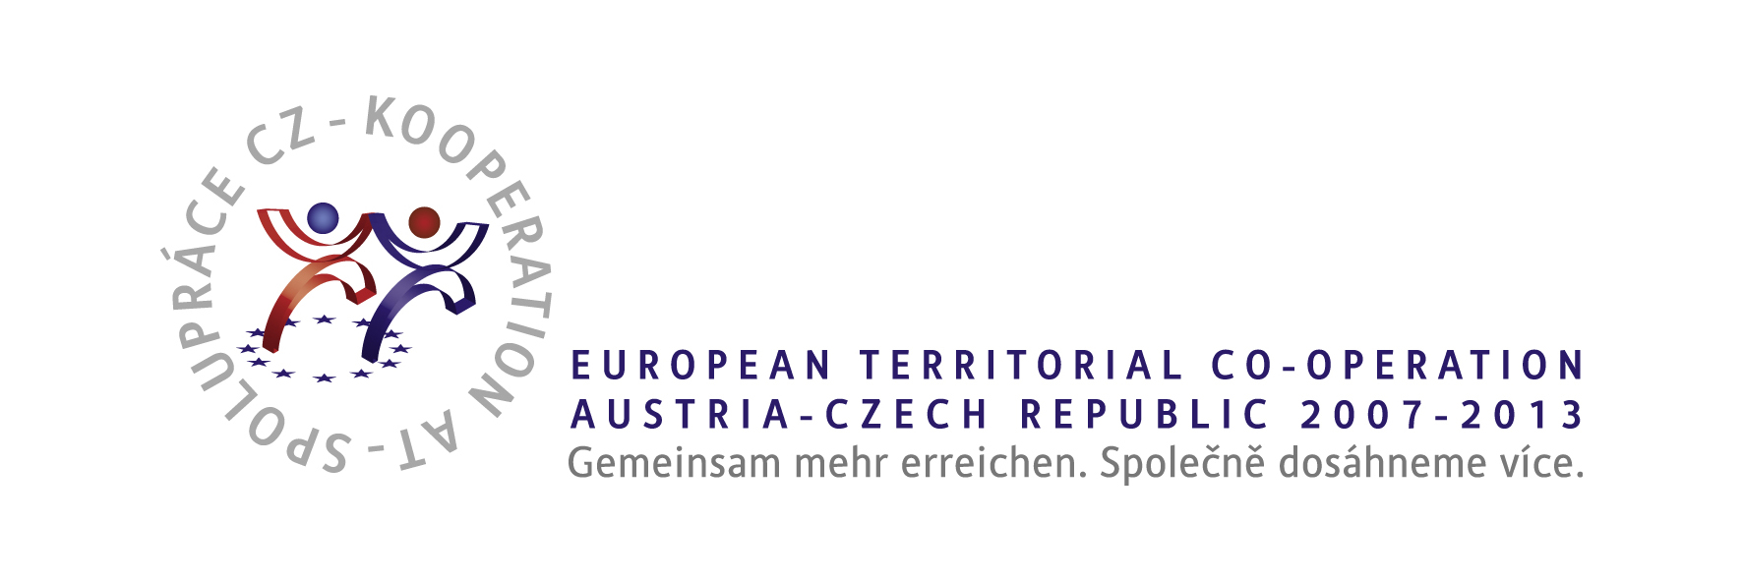
▪ Kromě státního podniku Lesy ČR se na projektu podílí Správa Národního parku a Chráněné krajinné oblasti Šumava (vedoucí partner) a Tourismusverband Böhmerwald. Heslem tohoto programu je: Gemeinsam mehr erreichen – Společně dosáhneme více.

Poznámky pro editory:

- Státní podnik Lesy ČR obhospodařuje více než 1,3 milionu hektarů lesního majetku (což představuje šestinu plochy ČR a zhruba polovinu lesů v ČR) a pečuje o více než 39 tisíc kilometrů vodních toků (tj. přibližně o jednu třetinu délky vodních toků a bystřin v ČR).
- Lesy ČR jsou držiteli Osvědčení o účasti v regionální certifikaci lesů systémem PEFC na celé výměře spravovaného lesa. Uvedené osvědčení je dokladem, že LČR v lesích hospodaří v souladu se schválenými standardy trvale udržitelného hospodaření.

